심화전공실습 1

#09. Lights and Materials

|  |  |  |  |  |  |  |
| --- | --- | --- | --- | --- | --- | --- |
|  | P1 | P2 | P3 | P4 | E1 | Total |
| Score | 1 | 1 | 1 | 1 | 1 | 5 |

Self-scoring table

이름 최영찬

학번 2016603042

학과 수학과

제출일 2020.11.01.

**Practice**

1. A point light rotating around 3x3 spheres

Frontview

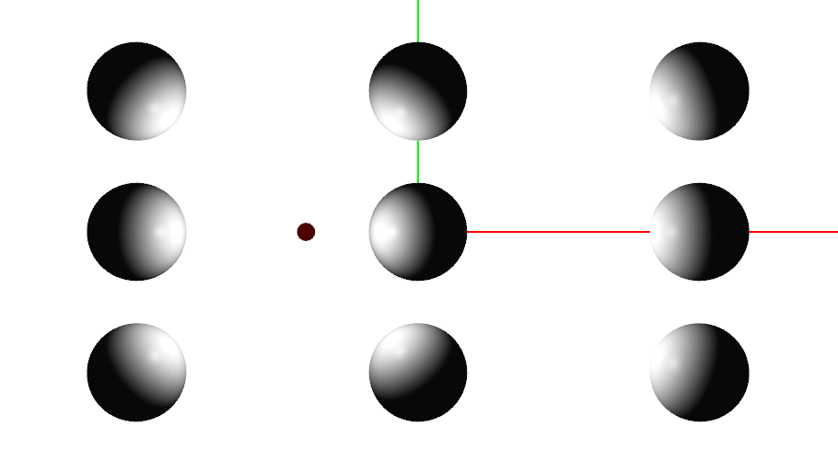

Birdview

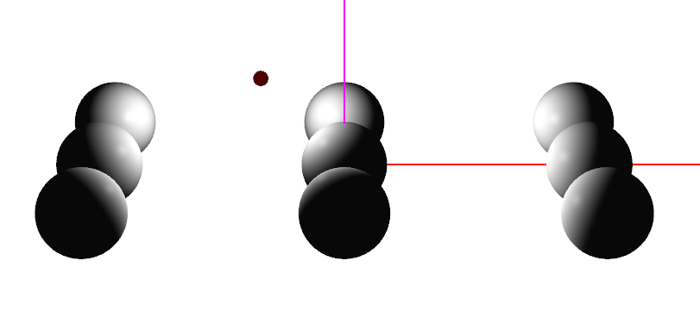

Topview

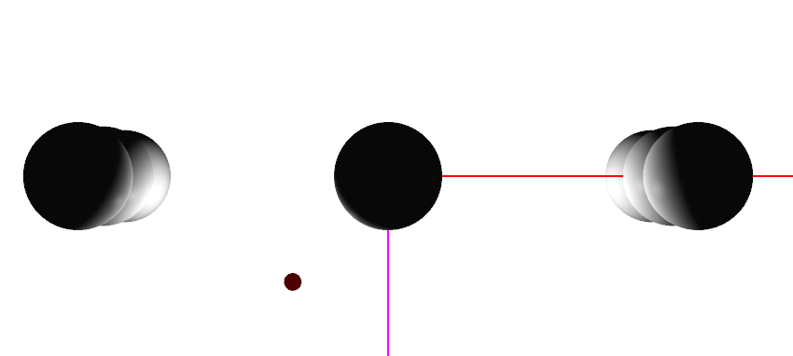

2. A distant light rotating around 3x3 flat bunnies

Frontview

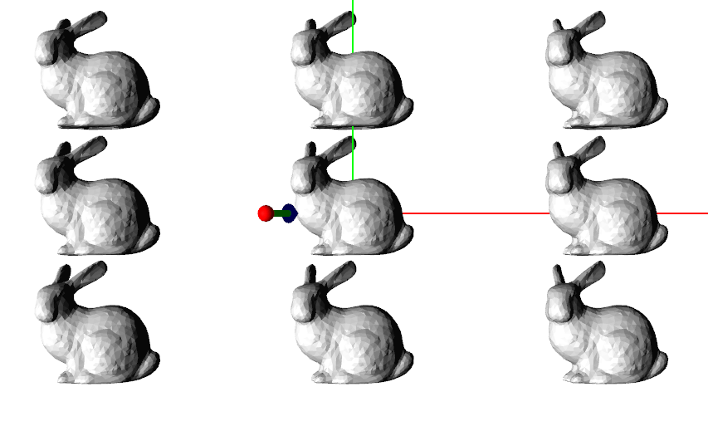

Birdview

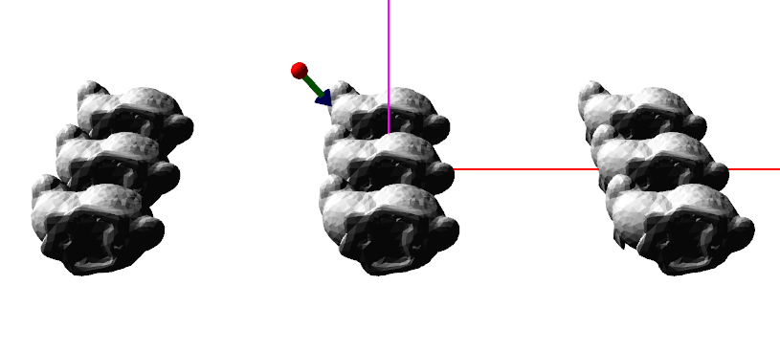

Topview

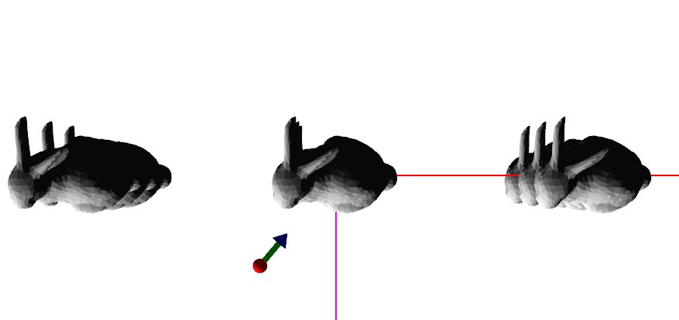

3. A spot light rotating around 3x3 smooth bunnies

Frontview

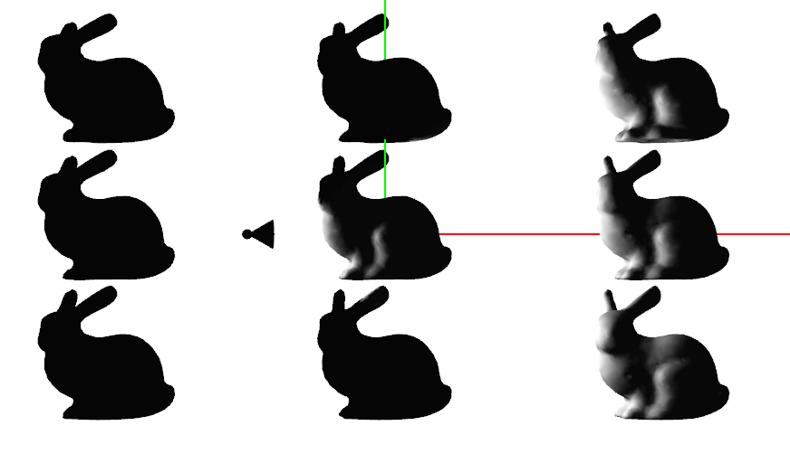

Birdview

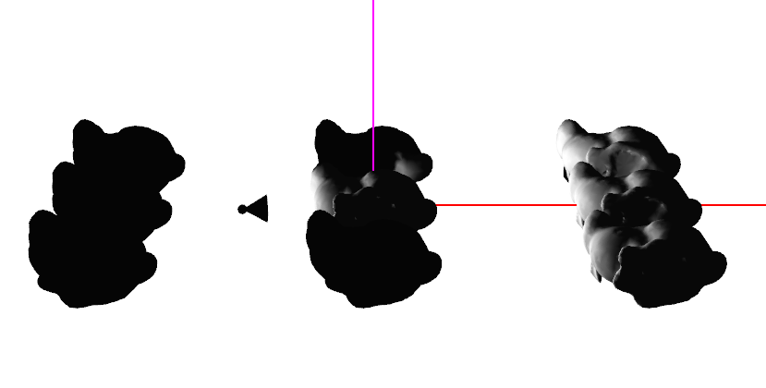

Topview

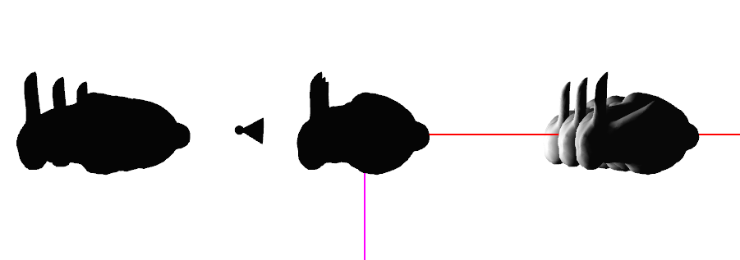

4. 3 predefined material parameters

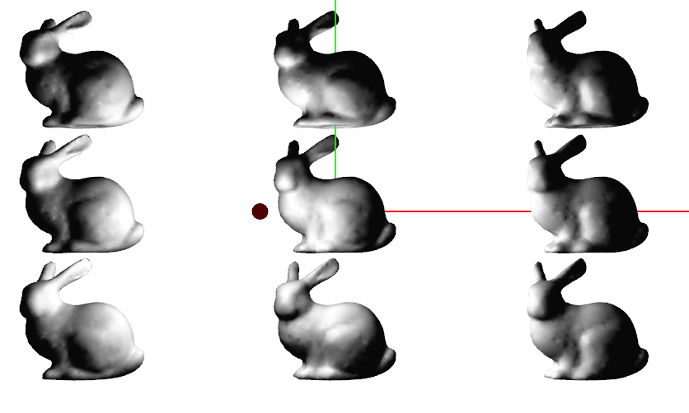

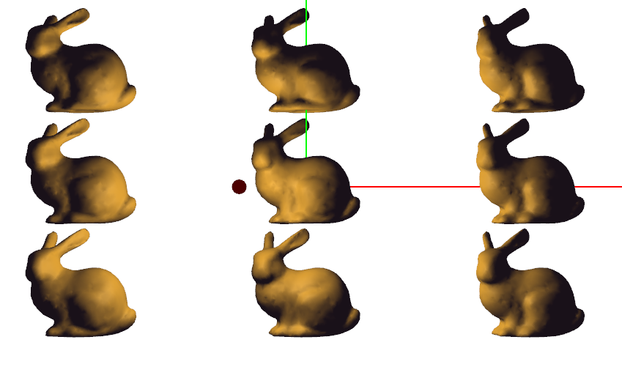

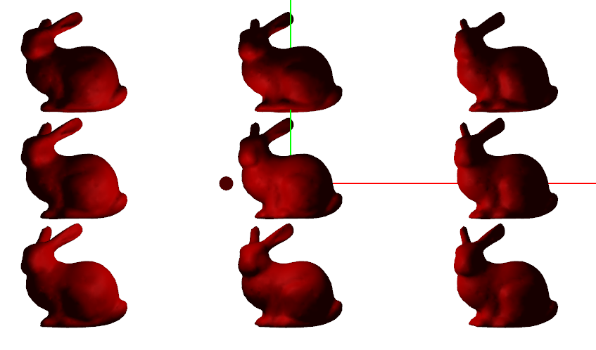

**Exercise**

1. Adjust the shininess coefficient of a point light on 3x3 spheres using the arrow keys

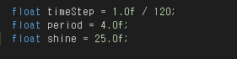

Shininess 계수를 Arrow key로 조절 할 수 있도록 shine을 정의해준다.

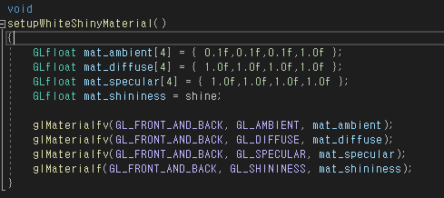

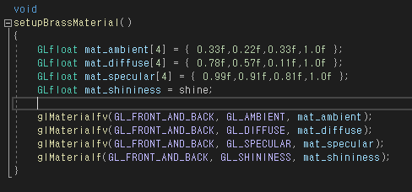

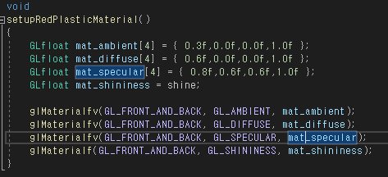

각 계수를 shine으로 바꾼다.

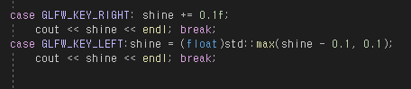

LEFT Key를 누르면 shine이 줄고, RIGHT Key를 누르면 shine이 커지도록 하여 Shininess계수를 조절 할 수 있게한다.

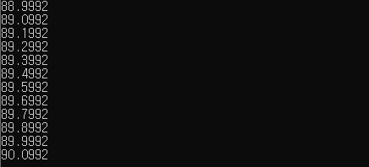

또한 현재 Shininess 계수를 확인할 수 있도록 누를 때마다 shine 수치를 출력하도록 했다.

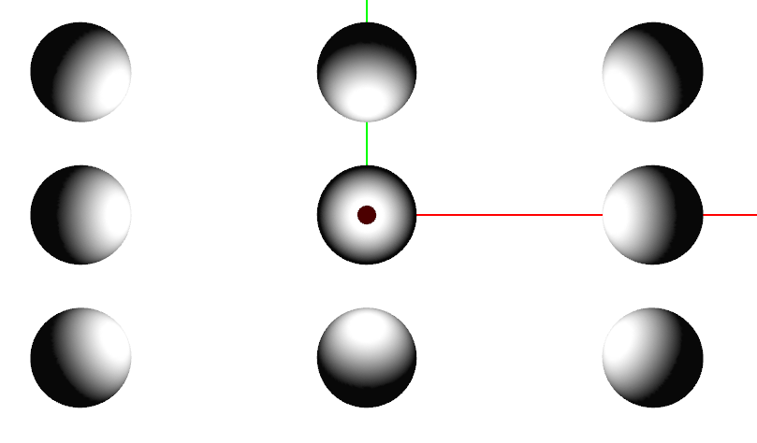

Shininess=1

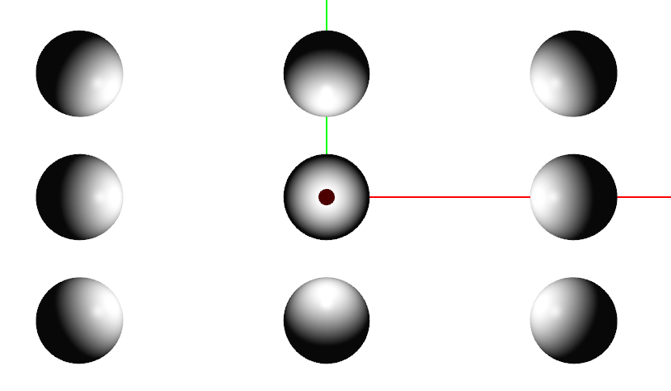

Shininess=90

Shininess가 90일 때 보다 1일때 밝은 부분이 더 넓다.

즉 Shininess가 더 낮을 수록 밝기스팟의 크기가 더 커진다는 것을 의미한다.